**CREACION DE LA CUENTA**

1.-Entrar a <https://github.com/>.



2.-Haga click en registrarse



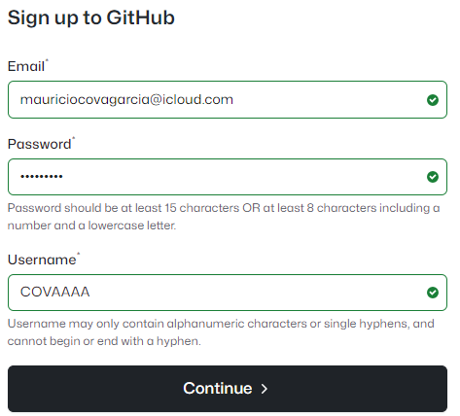3.-Seguir las indicaciones para llenar los campos solicitados

4.-Realizar el capcha solicitado

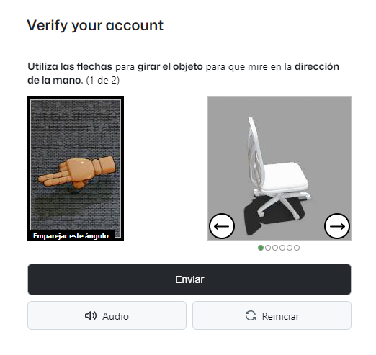

5.-Posteriormente deberás confirmar tu correo electrónico registrado

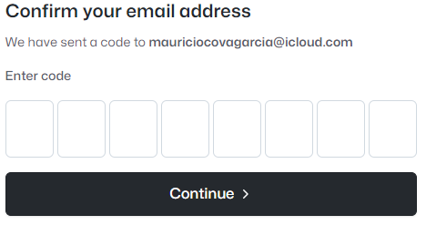

6.-Aparecera un mensaje donde se creo tu cuenta exitosamente



**CONFIGURACION DE LA CUENTA**

**1.-En la esquina superior derecha, hacer click en el perfil ya existente, en el menú configuración haga click en configuración**

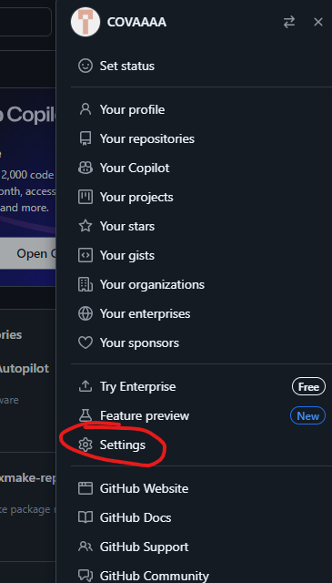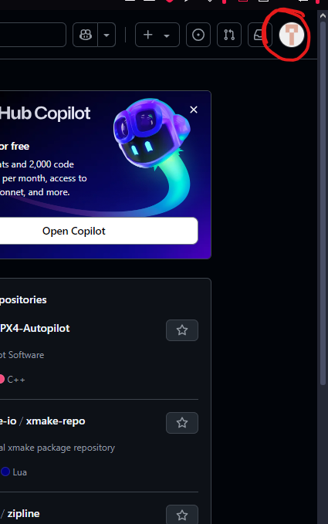

2.-Aquí podrás llenar tu información personal

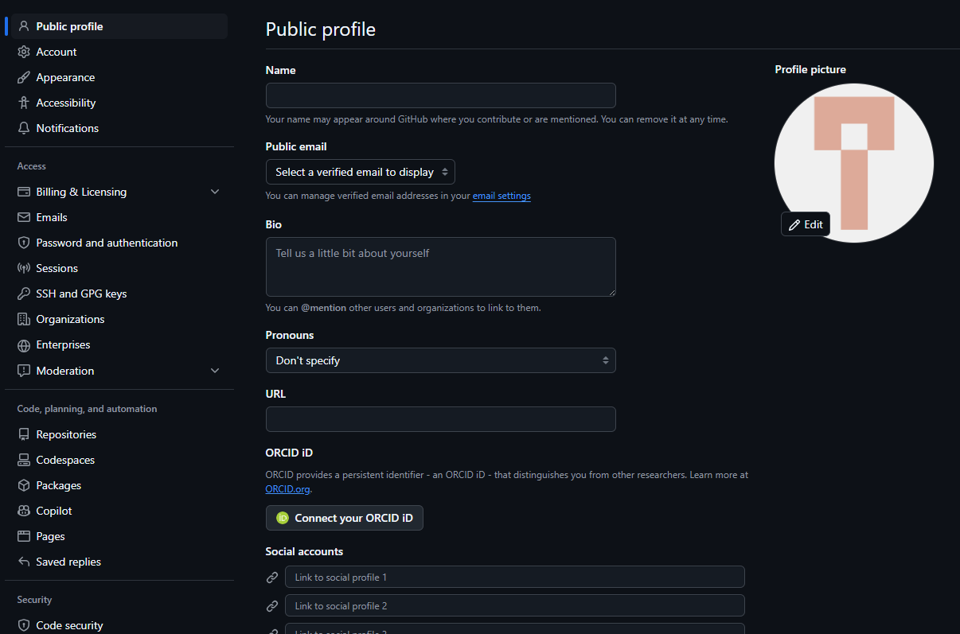

**ALMACENAR PROYECTOSEN TU CUENTA**

1.-Creaciond de un nuevo repositorio

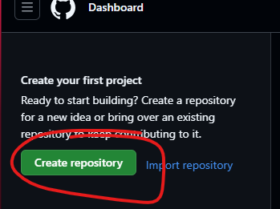

2.- Se deberá llenar la información de tu repositorio

Nombre del repositorio: escriba un nombre para el proyecto.

Descripción: escriba una breve descripción

Seleccione si el repositorio será **Público** o **Privado**.

Para poder agregar un archivo nuevo a tu repositorio seleccione **Agregar un archivo LÉAME**.

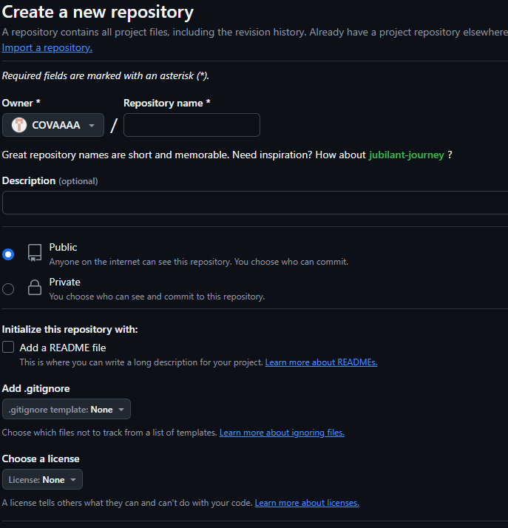

**SUBIR PROYECTOS EN TU CUENTA**

1.- A la derecha de la página, seleccione el menú desplegable Agregar archivo.

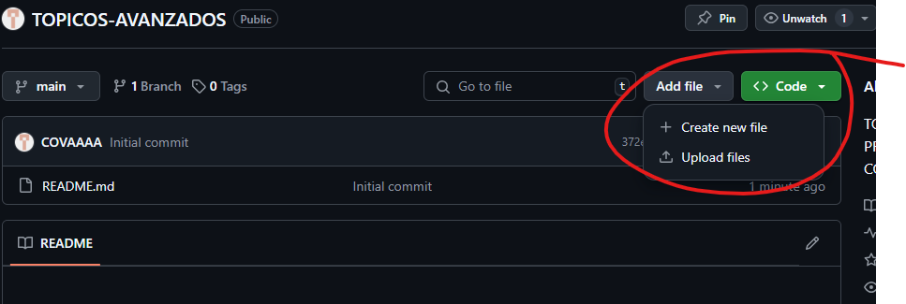

2.- En el menú desplegable, haga clic en **Cargar archivos**.



3.-Se abrirá una ventana en la cual deberás buscar el archivo a subir

